МИНОБРНАУКИ РОССИИ  Федеральное государственное бюджетное образовательное учреждение  высшего образования  «Горно-Алтайский государственный университет»  (ФГБОУ ВО ГАГУ, ГАГУ, Горно-Алтайский государственный университет)  ПОЛОЖЕНИЕ  05.06.2024 № 01-05-53  об учебном плане и календарном учебном графике среднего профессионального образования | УТВЕРЖДЕНО  Ученым советом  Горно-Алтайского  государственного университета  от 01.09.2024 № 8  Изменения внесены решением Ученого совета Горно-Алтайского государственного университета  от 05.06.2024 № 7

Общие положения

1.1 Настоящее положение об учебном плане и календарном учебном графике (далее – Положение) регламентирует порядок разработки, оформления, проверки, согласования, утверждения и изменения учебных планов (далее – УП) и календарных учебных графиков (далее – КУГ), разработанных по образовательным программам среднего профессионального образования, обеспечивающим реализацию федеральных государственных образовательных стандартов среднего профессионального образования в Аграрном колледже федерального государственного бюджетного образовательного учреждения высшего образования «Горно-Алтайский государственный университет» (далее – Университет).
1.2 Настоящее Положение распространяется на:
- разработчиков УП по образовательным программам среднего профессионального образования;
- работников Аграрного колледжа и университета, проводящих внутреннюю проверку УП планов на соответствие федеральным государственным образовательным стандартам среднего профессионального образования по специальностям, согласование и утверждение УП;
- работников Аграрного колледжа и университета, принимающих участие в организации и реализации образовательного процесса.
1.3 Настоящее Положение разработано в соответствии со следующими нормативно-правовыми документами:
- Федеральным законом от 29 декабря 2012 г. № 273-ФЗ «Об образовании в Российской Федерации»;
- приказом Министерства просвещения Российской Федерации «Об утверждении Порядка организации и осуществления образовательной деятельности по образовательным программам среднего профессионального образования» от 24 августа 2022 г. № 762;
- федеральными государственными образовательными стандартами среднего профессионального образования, утвержденными соответствующими приказами Минобрнауки России, Министерством просвещения России (далее – стандартами, ФГОС), Уставом Университета, локальными нормативными актами в части планирования и реализации образовательной деятельности.

2 Порядок разработки учебного плана и календарного учебного графика

2.1 Исходными документами для разработки УП являются ФГОС по конкретной специальности, примерная ОПОП (при наличии) и примерный УП (при наличии), разработанные соответствующим Федеральным учебно-методическим объединением, и настоящее Положение.
2.2 УП разрабатываются и оформляются в электронном макете АС «Учебные планы» информационной системы «Планы», правообладателем которой является «Лаборатория математического моделирования и информационных систем» (ММИС, г. Шахты Ростовской области).
2.3 УП входит в состав основной образовательной программы среднего профессионального образования (далее – ОПОП СПО) и, являясь основным документом, регламентирующим организацию образовательного процесса в Аграрном колледже университета, определяет:
- перечень изучаемых учебных дисциплин, практик; последовательность их реализации по семестрам обучения, основанную на их преемственности;
- длительность периодов промежуточной аттестации; каникул; государственной итоговой аттестации; учебное время, отводимое на изучение каждой дисциплины, его распределение по семестрам и видам учебных занятий;
- рациональное распределение дисциплин по семестрам с точки зрения равномерной загруженности студента;
- формы промежуточной аттестации по каждой дисциплине и практике;
- виды и продолжительность государственной итоговой аттестации.
2.4 УП состоит из следующих разделов:
- титульный лист;
- КУГ;
- план учебного процесса;
- распределение компетенций;
- сводные данные.
2.4.1 На титульном листе учебного плана указываются:
- наименование учредителя (МИНОБРНАУКИ РОССИИ);
- наименование Университета;
- факультет – Аграрный колледж и цикловая комиссия, ответственная за реализацию ОПОП;
- уровень образования при приеме на обучение;
- код и полное наименование специальности в соответствии с ФГОС;
- профиль получаемого профессионального образования при реализации программы среднего общего образования;
- виды профессиональной деятельности, к которым готовятся выпускники;
- области (сферы) профессиональной деятельности;
- форма обучения;
- присваиваемая квалификация;
- срок обучения;
- год начала подготовки;
- дата утверждения ФГОС;
- подписи согласования: проректора по учебной работе, начальника учебно-методического управления (далее – УМУ), директора Аграрного колледжа, заместителя директора по учебной работе и управлению качеством, председателей цикловых комиссий.
- дата утверждения УП, дата внесения изменений в УП (при наличии), фамилия и инициалы ректора, его подпись, заверенная печатью Университета.
2.4.2 В разделе УП «Календарный учебный график» определяются сроки начала и окончания теоретического обучения по курсам, промежуточных аттестаций, каникул, вида и продолжительности практик, государственной итоговой аттестации в соответствии с ФГОС.
КУГ студентов, обучающихся по индивидуальному учебному плану, составляются на весь период обучения, являются обязательной частью индивидуального учебного плана.
При составлении графика необходимо руководствоваться следующим:
- Начало учебного года по всем специальностям начинается 1 сентября и заканчивается в соответствии с учебным планом соответствующей образовательной программы. Начало учебного года может переноситься при реализации образовательной программы в очно-заочной форме обучения не более чем на один месяц, в заочной форме обучения – не более чем на три месяца.
- В график соответствующими символами для каждого курса обучения обозначаются недели теоретического обучения (пустая клетка), промежуточная аттестация (Э), практики (У – учебная практика, П – производственная практика (по профилю специальности), Пд – производственная практика (преддипломная), каникулы (К) и государственная итоговая аттестация (Г – подготовка к сдаче и сдача государственного экзамена, Д – выполнение и защита выпускной квалификационной работы).
- Единицей планирования в КУГ является неделя.
- Объем учебных занятий и практики не должен превышать 36 академических часов в неделю.
- Для всех видов учебных занятий академический час устанавливается продолжительностью 45 минут.
- КУГ обязательно предусматривает для студентов каникулы в учебном году, общая продолжительность которых составляет от восьми до одиннадцати недель в учебном году, в том числе не менее двух недель в зимний период.
- Осуществление образовательной деятельности по образовательной программе в нерабочие праздничные дни не проводится.
2.4.3 План учебного процесса содержит информацию с разбивкой по курсам и семестрам, отражает объем ОПОП СПО, который определяется соответствующим ФГОС.
Объем ОПОП включает теоретическое обучение, промежуточную аттестацию, практики, государственную итоговую аттестацию.
В рамках программы выделяются обязательная часть, формируемые участниками образовательных отношений (вариативная часть).
Объем обязательной и вариативной части образовательной программы должен соответствовать ФГОС СПО.
План учебного процесса состоит из циклов, состав и перечень которых предусмотрен стандартом.
При разработке УП необходимо руководствоваться следующим:
- Структурно-содержательная основа УП должна быть сбалансирована по объемам обязательной и вариативной части в соответствии с рекомендациями ФГОС СПО.
- Объем образовательной программы приводится в академических часах.
- Для определения объема образовательной программы может быть применена система зачетных единиц, при этом одна зачетная единица соответствует 32-36 академическим часам.
- Наименования дисциплин обязательной части учебных циклов должны приводиться в точном соответствии со стандартом.
- Профессиональный цикл образовательной программы включает профессиональные модули, которые формируются в соответствии с видами деятельности, предусмотренными ФГОС СПО.
- При необходимости, формируются виды деятельности в дополнение, к видам деятельности, предусмотренные стандартом.
- Для каждой дисциплины (модуля), практики в каждом семестре указывается форма промежуточной аттестации обучающихся: зачет, дифференцированный зачет, экзамен, курсовая работа, другая форма контроля.
- Количество экзаменов в процессе промежуточной аттестации обучающихся не должно превышать 8 экзаменов в учебном году, а количество зачетов – 10. В указанное количество не входят экзамены и зачеты по физической культуре и факультативным учебным курсам, дисциплинам (модулям). Количество экзаменов и зачетов в процессе промежуточной аттестации обучающихся при обучении в соответствии с индивидуальным учебным планом устанавливается данным учебным планом.
- Объем контактной работы по промежуточной аттестации обучающихся по дисциплинам (модулям), практикам, устанавливается в УП в соответствии с установленными нормами времени в Положении.
- Выполнение курсовой работы (проекта) рассматривается как вид учебной работы по соответствующей дисциплине (модулю) и реализуется в пределах времени, отведенного на ее изучение. Количество курсовых работ определяется УП.
- Виды и типы практик планируются в соответствии с ФГОС и видами профессиональной деятельности образовательной программы.
2.4.4 Распределение компетенций.
В разделе отражается содержание ОПОП СПО (дисциплины, практики, государственная итоговая аттестация) в соответствии с запланированными результатами обучения, при этом в структуре Государственная итоговая аттестация закрепляются все формируемые компетенции.
2.4.5 В разделе УП «Сводные данные» суммируются продолжительность теоретического обучения, практик, промежуточной и государственной итоговой аттестации, каникул, общее количество времени по курсам и на весь срок обучения. Указанные объемы времени должны совпадать с параметрами, приведенными в ФГОС.

3 Порядок утверждения и изменения учебного плана и календарного учебного графика

3.1 КУГ разрабатывается на каждый учебный год заместителем директора по учебной работе и управлению качеством в электронном виде, проверяется и визируется начальником УМУ и директором Аграрного колледжа, утверждаются проректором по учебной работе.
3.2 УП разрабатывается в рамках действующего ФГОС по каждой ОПОП, реализуемой Аграрным колледжем университета, по специальностям по каждой форме обучения для каждого года набора до начала обучения студентов первого курса и действует в течение периода, соответствующего нормативному сроку обучения.
3.3 УП разрабатываются заместителем директора по учебной работе и управлению качеством, проходят экспертную оценку в УМУ, визируются проректором по учебной работе, начальником УМУ, директором Аграрного колледжа и председателями цикловых комиссий. Согласованный с перечисленными выше лицами УП рассматривается на заседании Ученого совета университета и после его одобрения утверждается ректором университета. Контроль за содержанием, сроками разработки и корректировки УП, а также за исполнением УП и организацией учебного процесса, осуществляет УМУ.
3.4. Изменения УП допускаются с целью приведения в соответствие с вступившими в действие изменениями ФГОС СПО и (или) нормативными правовыми актами Министерства просвещения РФ. Изменения вносятся на основании распорядительных актов УМУ, проректора по УР или ректора Университета.
При внесении изменений УП проходит процедуру проверки, согласования и утверждения, установленную п. 3.3 настоящего Положения. В соответствующее поле бумажной версии УП вносится запись «Внесены изменения Ученым советом ГАГУ Протокол №_ от __.__.20__ г.».
3.5 УП, включающий все разделы, указанные в пункте 2.1 настоящего Положения, подлежит обязательной распечатке по единым параметрам (Приложение).
Оригиналы утвержденного в установленном порядке УП в бумажном виде хранятся в УМУ и учебной части, в сканированном виде – на официальном сайте Университета в сети «Интернет», копии в бумажном виде – в учебной части.
УП формируются также в форме электронного документа, который подписывается открепленной усиленной квалифицированной электронной подписью, в соответствии с локальным нормативным актом Университета, определяющим порядок создания документов в электронной форме.
Приложение
- Параметры печати учебного плана

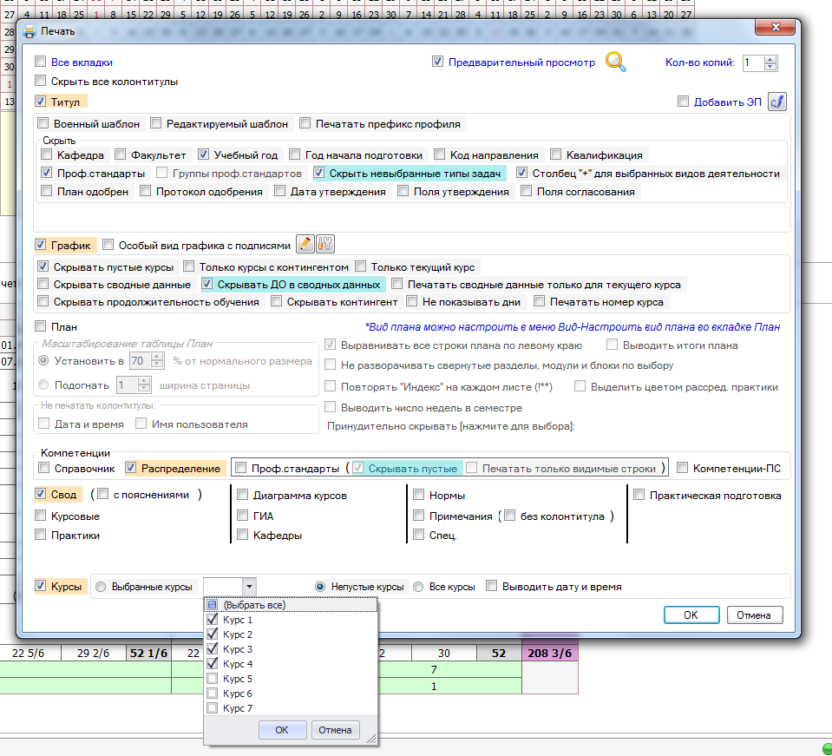

2. Параметры перевода в формат pdf для размещения на сайте университета

